LabMedSys

Módulo Estoque
Relatório de Movimentação Mensal de Insumos (RM14): Fluxos
Versão 1.0

Histórico de Revisão e Envolvidos

Nome | Função | Contato
Rogério
Lúcia
Balocco
Cláudio

Data | Versão | Descrição | Autor
23/10/2026 | 1.0 | Rascunho: legado, a partir do código | André Nardacci

- ACRÔNIMOS E ABREVIAÇÕES

Sigla | Termo Original | Tradução / Significado
ANVISA | Agência Nacional de Vigilância Sanitária | Agência reguladora sanitária brasileira
BPF | Boas Práticas de Fabricação | Conjunto de requisitos para garantir qualidade e segurança dos medicamentos
GMP | Good Manufacturing Practices | Boas Práticas de Fabricação
SGQ | Sistema de Gestão da Qualidade | Sistema de gestão da qualidade farmacêutica
CAPA | Corrective and Preventive Action | Ação Corretiva e Preventiva
RNC | Relatório de Não Conformidade | Registro formal de desvios ou não conformidades
POP | Procedimento Operacional Padrão | Documento que descreve a execução padronizada de atividades
RDC | Resolução da Diretoria Colegiada | Norma regulatória emitida pela ANVISA
PIC/S | Pharmaceutical Inspection Co-operation Scheme | Esquema de Cooperação em Inspeção Farmacêutica
CSV | Computerized System Validation | Validação de Sistemas Computadorizados
URS | User Requirements Specification | Especificação de Requisitos do Usuário
ERU | Especificação de Requisitos do Usuário | Documento contendo os requisitos do negócio e dos usuários
FS | Functional Specification | Especificação Funcional
IQ | Installation Qualification | Qualificação de Instalação
OQ | Operational Qualification | Qualificação Operacional
PQ | Performance Qualification | Qualificação de Desempenho
QI | Qualificação de Instalação | Evidência de que a instalação foi executada conforme especificação
QO | Qualificação de Operação | Evidência de que o sistema opera conforme especificado
QD | Qualificação de Desempenho | Evidência de que o sistema mantém desempenho consistente
PMV | Plano Mestre de Validação | Documento que define a estratégia global de validação
SNCM | Sistema Nacional de Controle de Medicamentos | Sistema brasileiro de rastreabilidade de medicamentos
IUM | Identificador Único de Medicamento | Código único utilizado na serialização de medicamentos
XML | Extensible Markup Language | Linguagem de marcação extensível para troca de dados
FDA | Food and Drug Administration | Agência reguladora de alimentos e medicamentos dos Estados Unidos
OMS | Organização Mundial da Saúde | Organização Mundial da Saúde
WHO | World Health Organization | Organização Mundial da Saúde
ALCOA+ | Attributable, Legible, Contemporaneous, Original, Accurate (+ Complete, Consistent, Enduring, Available) | Princípios de Integridade de Dados
GxP | Good Practices | Conjunto de Boas Práticas aplicáveis ao ambiente regulado
ICH | International Council for Harmonisation | Conselho Internacional para Harmonização de Requisitos Técnicos
QMS | Quality Management System | Sistema de Gestão da Qualidade
QA | Quality Assurance | Garantia da Qualidade
QC | Quality Control | Controle da Qualidade
SLA | Service Level Agreement | Acordo de Nível de Serviço
Audit Trail | Audit Trail | Trilha de Auditoria
GAMP | Good Automated Manufacturing Practice | Guia internacional de validação de sistemas computadorizados (categorias de software)
RN | Regra de Negócio | Regra que o sistema deve cumprir, identificada como RN-PRI-nnn
RF / RNF | Requisito Funcional / Não Funcional | O que a nova versão deve fazer / como deve fazer (segurança, auditoria, desempenho)
CT | Caso de Teste | Teste com passos e resultado esperado, identificado como CT-PRI-nnn
DV | Desvio | Diferença entre o resultado esperado e o obtido nos testes, identificado como DV-PRI-nnn
SEG | Achado de Segurança | Fragilidade de segurança encontrada no código, identificada como SEG-PRI-nn
SSO | Single Sign-On | Login único: um acesso vale para todos os módulos
DBA | Database Administrator | Administrador do banco de dados
LGPD | Lei Geral de Proteção de Dados | Lei nº 13.709/2018, sobre dados pessoais

- FLUXO DA TELA

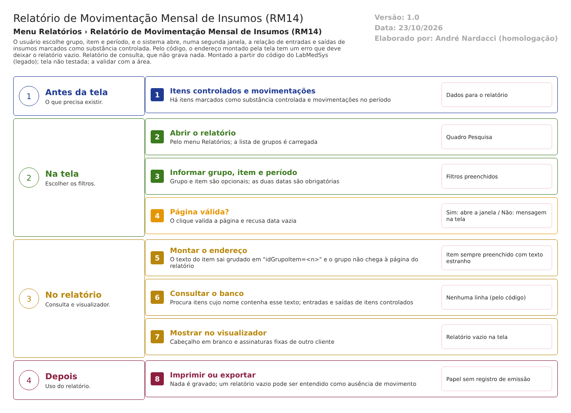
Figura 1 – Fluxograma da tela
Fluxograma no arquivo 12-relatorio-de-movimentacao-mensal-de-insumos-rm14.fluxo.json, em 4 fases. Etapas, na mesma ordem do arquivo:
- Etapa 1. Itens controlados e movimentações: há itens marcados como substância controlada e movimentações no período (Antes da tela).
- Etapa 2. Abrir o relatório: pelo menu Relatórios; a lista de grupos é carregada (Na tela).
- Etapa 3. Informar grupo, item e período: grupo e item são opcionais; as duas datas são obrigatórias (Na tela).
- Etapa 4. Página válida? (decisão): o clique valida a página e recusa data vazia (Na tela).
- Etapa 5. Montar o endereço: o texto do item sai grudado em "idGrupoItem=<n>" e o grupo não chega à página do relatório (No relatório).
- Etapa 6. Consultar o banco: procura itens cujo nome contenha esse texto; entradas e saídas de itens controlados (No relatório).
- Etapa 7. Mostrar no visualizador: cabeçalho em branco e assinaturas fixas de outro cliente (No relatório).
- Etapa 8. Imprimir ou exportar: nada é gravado; um relatório vazio pode ser entendido como ausência de movimento (Depois).
Saídas alternativas: LIMPAR FILTRO só esvazia os campos; a janela do relatório pode ser fechada sem consequência; nada é gravado em nenhum ponto do caminho.
- SITUAÇÕES E HISTÓRICO

Situações
Esta tela não tem situações próprias: o relatório é gerado na hora e não guarda cópia.
O que grava na trilha de auditoria (histórico)
Nada. Quem emitiu, quando e para qual período não ficam guardados.
O que não grava
- Quem emitiu, quando, para qual período e com qual filtro.
- Nenhum número ou versão do relatório.
- DADOS

Tabelas do banco (só leitura)
Tabela | Colunas usadas | Chaves e ligações | Fonte
TBL_MOVIMENTACAO e TBL_MOVIMENTACAO_ITEM | DATA_MOVIMENTACAO, REFERENCIA, ID_NOTA_FISCAL; ID_MOV_ITEM, QTD_MOVIMENTADA, SAIDA | Movimentação e linha de item | dalRelatorio.cs:970-1000; TBL_MOVIMENTACAO_ITEM.sql:10
TBL_ITEM, TBL_ITEM_SUBGRUPO, TBL_ITEM_GRUPO | SUBSTANCIA_CONTROLADA, COD_ITEM, NOME_DESCRICAO, ID_ITEM_GRUPO | Item controlado e grupo | dalRelatorio.cs:1001-1015; TBL_ITEM.sql:47
TBL_ITEM_LOTE e TBL_UNIDADE_MEDIDA_ESTOQUE | ITEM_ENTRADA, COD_UNIDADE | Lote e unidade | dalRelatorio.cs:978-990
TBL_TIPO_MOVIMENTACAO | IND_INTERNA | Exclui movimentações internas | dalRelatorio.cs:1002
TBL_NOTA_FISCAL_ESTOQUE e GBL_PJ | Fornecedor da nota | GBL_PJ é sinônimo do banco do Principal | dalRelatorio.cs:990-996; Synonyms/GBL_PJ.sql

O mesmo ponto sobre TBL_NOTA_FISCAL e TBL_NOTA_FISCAL_ESTOQUE do RM03 (tela 11) vale aqui: ponto para validar com o DBA.
O que a tela grava
Nada.

